**Лабораторная работа №2**

**«Комплексные числа»**

**Нечётные варианты**

Реализуйте класс R_Complex для работы с комплексными числами в формате (r, angle). Он должен включать:

1. Базовый конструктор
2. Конструктор копирования
3. Оператор присваивания копированием
4. Деструктор
5. Операторы += и +, *= и *
6. Оператор ++ префиксный и постфиксный (увеличение модуля числа на 1)
7. Операторы ввода и вывода

Продемонстрируйте работу с классом.

**Чётные варианты**

Реализуйте класс D_Complex для работы с комплексными числами в формате a + bi. Он должен включать:

1. Базовый конструктор
2. Конструктор копирования
3. Оператор присваивания копированием
4. Деструктор
5. Операторы += и +, *= и *
6. Оператор ++ префиксный и постфиксный (увеличение действительной части числа на 1)
7. Операторы ввода и вывода

Продемонстрируйте работу с классом.

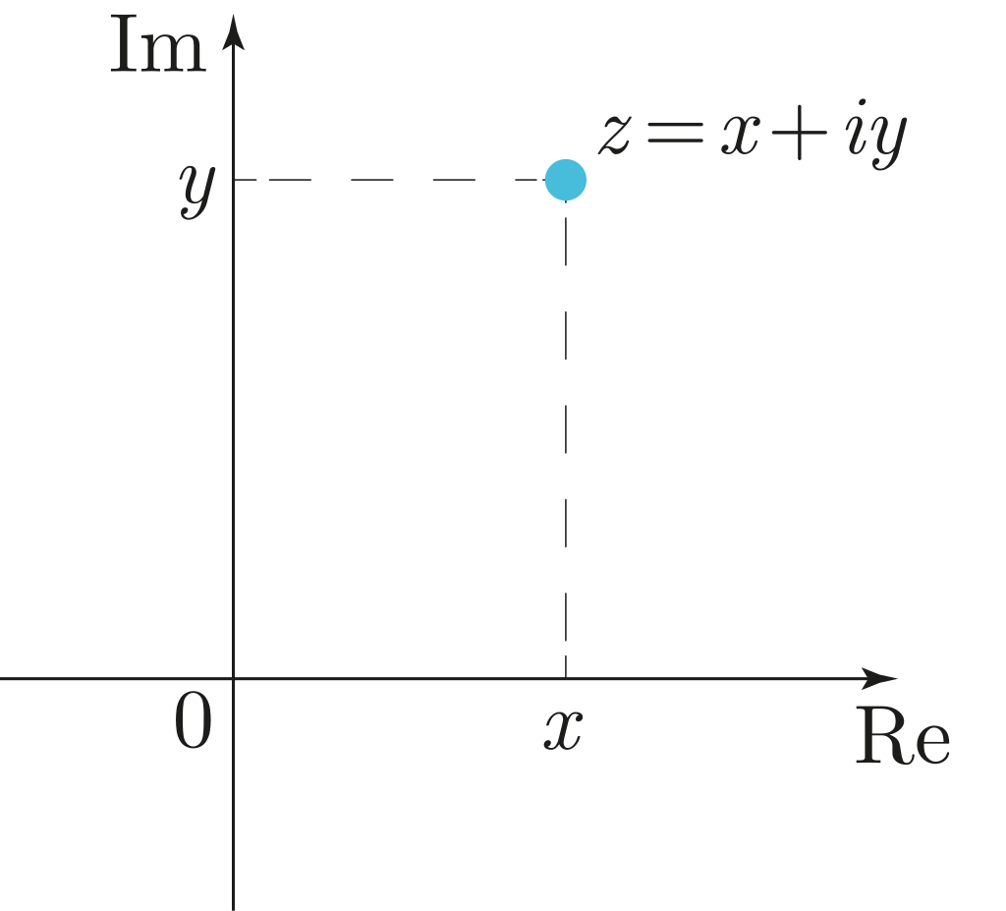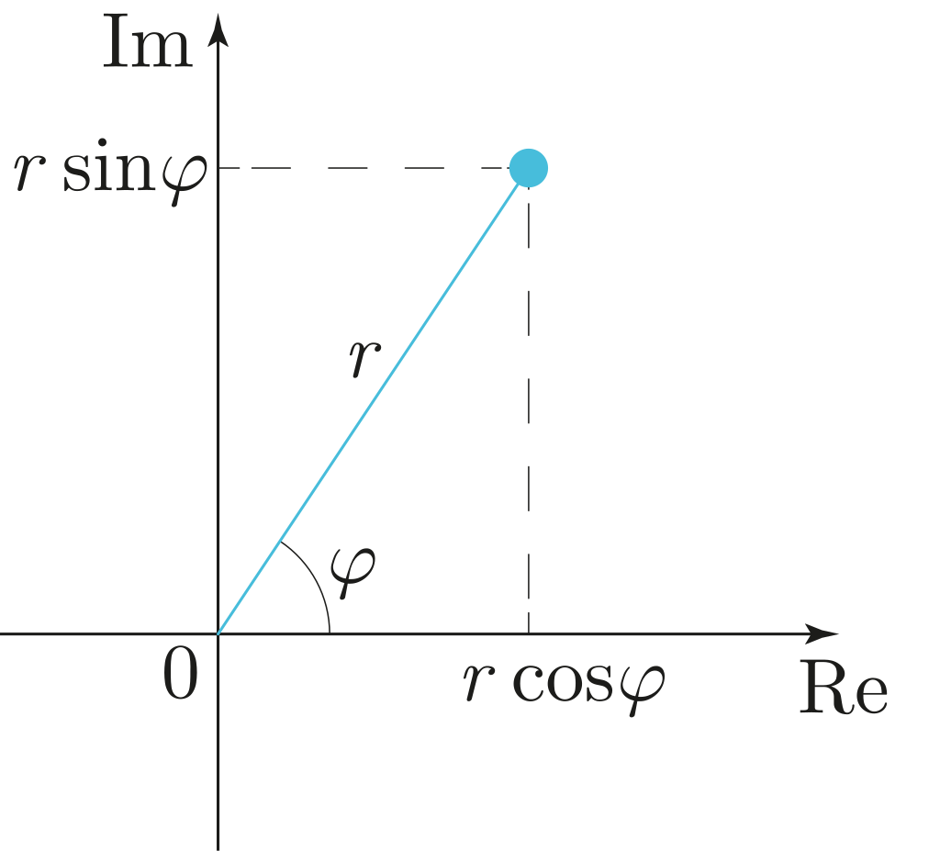

Пусть даны комплексные числа z1 и z2

z1 = r1(cos(a1) + i * sin(a1))

z2 = r2(cos(a2) + i * sin(a2))

Тогда z3 = z1 + z2 определить след образом:

z3 = r3(cos(a3) + i * sin(a3)), где:

r3 = (z1^2 + z2^2) ^ (1/2),

a3 = (a1 + a2) / 2.